# 边缘计算软件系统—云端

## 界面原型设计与实现

### 登录页面

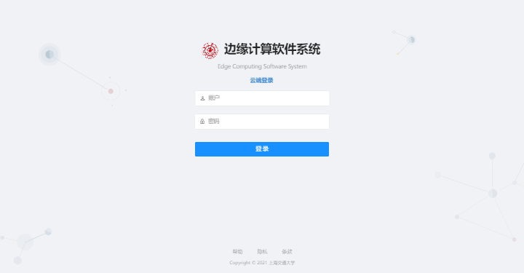

### 【添加/修改页面】边缘端管理

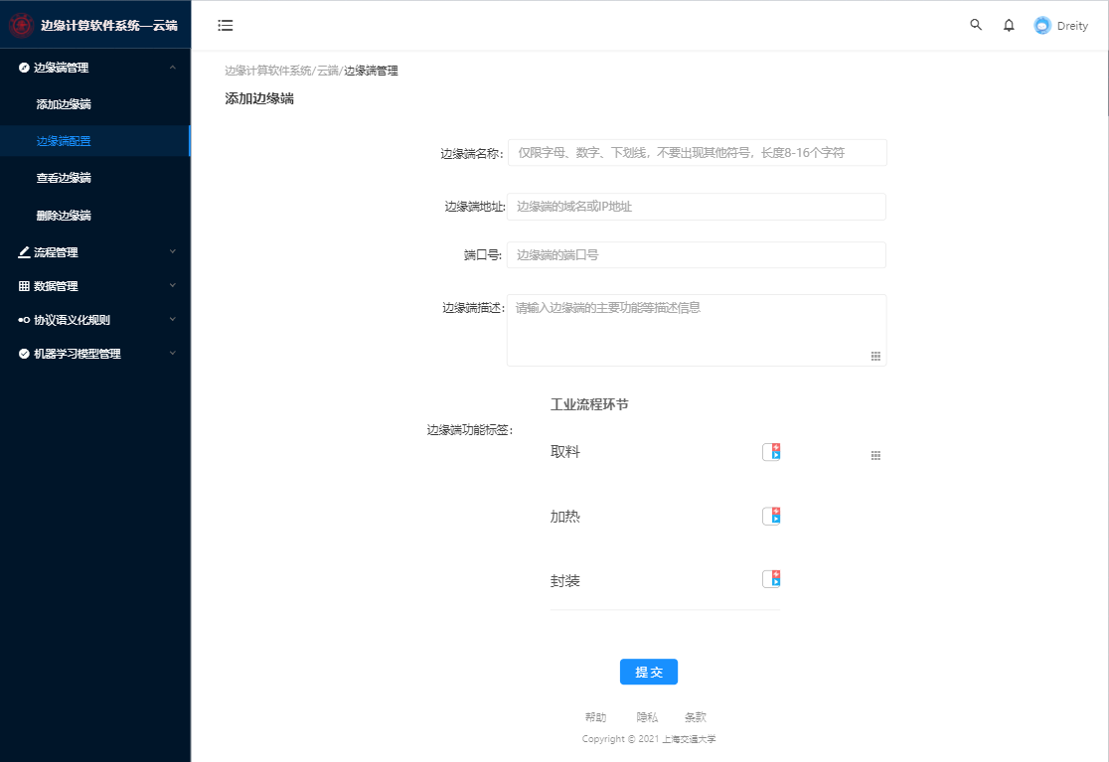

注：边缘端配置、语义规则配置、添加模型等模块均参照此界面原型设计。

### 【查询页面】查看语义规则

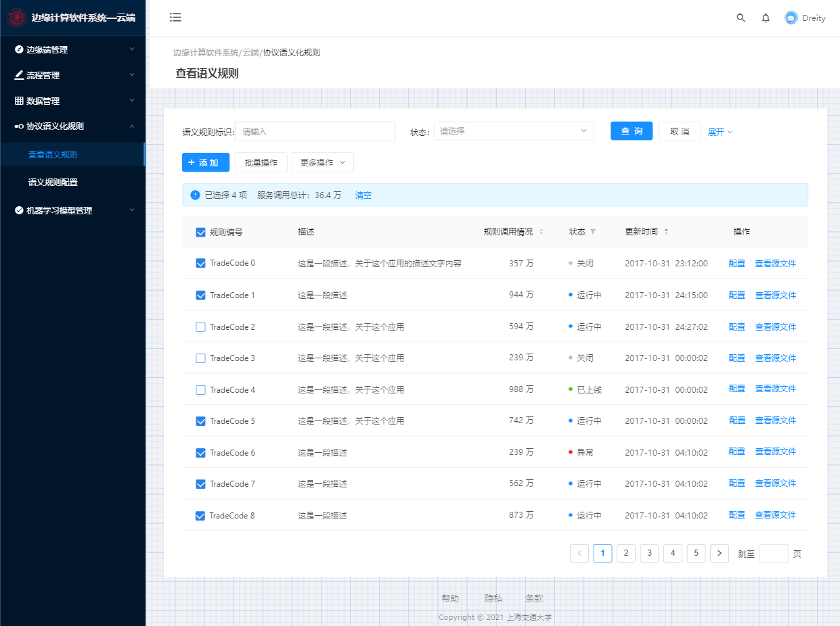

注：查看边缘端、数据包查看、查看模型等模块均参照此界面原型设计。

### 数据统计页面

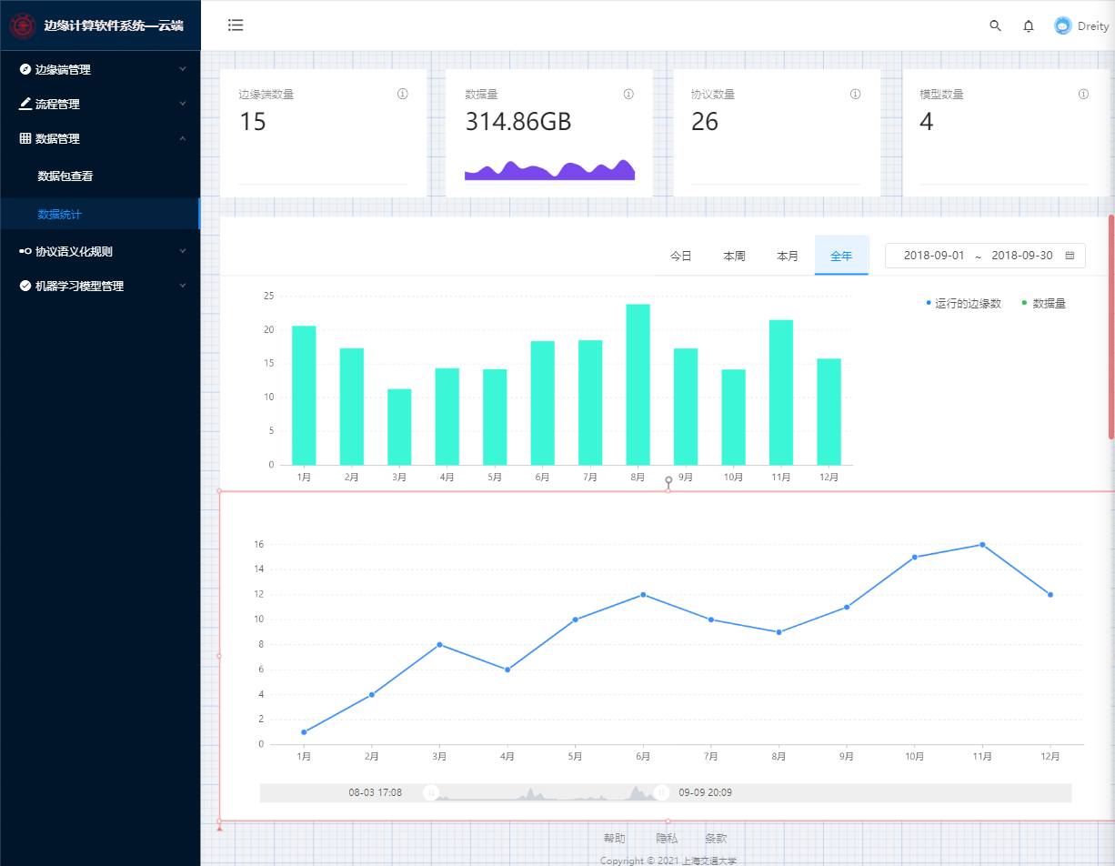

### 流程配置页面

